Федеральное агентство железнодорожного транспорта
Федеральное государственное бюджетное образовательное учреждение
высшего образования
"Уральский государственный университет путей сообщения"
филиал УрГУПС г. Тюмень

УВАЖАЕМЫЕ КОЛЛЕГИ!
Приглашаем вас принять участие во Всероссийской научно-практической конференции:

«Инновационные технологии управления транспортом»

Конференция состоится 17 февраля 2023 года в Филиале "Уральский государственный университет путей сообщения" г. Тюмень, в онлайн-формате (код встречи будет выслан за два дня до начала конференции).
Ссылку для подключения, можно получить отправив запрос на электронный адрес AKokueva@usurt.ru.

Программа конференции

Место проведения: Филиал г. Тюмень ФГБОУ ВО «Уральский государственный университет путей сообщения»
Форма проведения конференции: онлайн ( так же предусматривается очный формат, уточнять у организаторов).
Время проведения: начало в 10:00.
Рабочий язык конференции: русский.

РАБОЧИЕ ОРГАНЫ КОНФЕРЕНЦИИ
- Организаторы:
Филиал федерального государственного бюджетного образовательного учреждения высшего образования «Уральский государственный университет путей сообщения» (ФГБОУ ВО УрГУПС), кафедра «Общенаучных дисциплин».

Организационный комитет:
Полякова Т.Ю., директор филиала УрГУПС г.Тюмень.
Коротаев А.В., заместитель начальника Свердловской железной дорогой (по территориальному управлению) Тюменский регион
Шумилов В.В., заместитель начальника железнодорожной станции Войновка (по оперативной работе)
Юргенсон А.В., начальник Тюменской дистанции сигнализации централизации и блокировки, Свердловской дирекции инфраструктуры
Сторожев И. И., зам. директора – начальник управления по учебной работе, кандидат технических наук, доцент, филиала УрГУПС г.Тюмень.
Кокуева А.А. – координатор конференции филиала УрГУПС г.Тюмень., секретарь секций.

К участию в конференции приглашаются доктора и кандидаты наук, научные работники, соискатели ученых степеней, преподаватели, аспиранты, магистранты, студенты вузов, специалисты ОАО «РЖД» и железных дорог промышленного транспорта.

РЕГЛАМЕНТ РАБОТЫ КОНФЕРЕНЦИИ

09.50 – 10.00 | Регистрация участников конференции
10.00 – 10.10 | Вступительное слово:  Сторожев Иван Иванович, зам. директора – начальник управления по учебной работе, кандидат технических наук, доцент, филиала УрГУПС г.Тюмень.
10.00 – 12.00 | Выступление докладчиков
12.00 – 12.20 | Подведение итогов конференции

Конференция будет проходить в формате онлайн, на платформе ВВ
Регламент выступлений:
-на пленарном заседании – до 15 минут;
-на секционных заседаниях – 7-10 минут;
-в прениях – до 5 минут.

НАУЧНЫЕ НАПРАВЛЕНИЯ КОНФЕРЕНЦИИ (СЕКЦИИ)

Секция №1 Инновационные технологии в организации процесса и управления на транспорте

- Инфраструктура железных дорог
- Управление персоналом
- Эксплуатация железных дорог
- Экономика
УСЛОВИЯ И СРОКИ ПОДАЧИ МАТЕРИАЛОВ

По итогам работы секций конференции наиболее научно значимые доклады будут рекомендованы к печати в научный сборник открытого доступа «AIP Conference Proceedings» (AIP Publishing LLC, USA) или «Transport research procedia» (Elsevier), индексируемых SCOPUS; будут учтены при формировании ВКР на конкурс.
Текст доклада с заявкой на участие необходимо прислать до 14 февраля 2023г. на электронную почту секретаря секции AKokueva@usurt.ru.
Материал для формирования сборника необходимо направлять до 28 февраль 2023 по адресу электронной почтой e-mail: AKokueva@usurt.ru. Конт. тел. 8–3452-69-64-02.

Требование к оформлению статей размещены, на сайте УрГУПС

Авторы несут ответственность за достоверность информации. Все статьи проходят проверку в системе Антиплагиат (оригинальность материалов – не менее 75 %).
Материалы, оформленные не по требованиям, рассматриваться не будут.

Авторами статьи могут являться аспиранты, магистры, молодые ученые и профессорско-преподавательский состав, работники лесной и деревообрабатывающей промышленности.

Текст должен быть набран шрифтом TimesNewRoman. Размер шрифта 14 (для основного текста), 12 – для дополнительного текста (текста таблиц, списка литературы и т. п.). Междустрочный интервал для текста одинарный; режим выравнивания – по ширине, расстановка переносов – автоматическая. Формат бумаги А4 (210х297 мм). Поля: сверху, снизу, слева – 2,0 см, справа – 2,5. Абзацный отступ должен быть одинаковым по всему тексту (1,25). Номера страниц ставятся внизу и посередине.
При изложении материала следует придерживаться стандартного построения научной статьи: актуальность, материалы и методы, результаты исследований, выводы и рекомендации, список литературы.
Таблицы должны быть созданы в MicrosoftWord. Шрифт шапки таблицы – 11 (жирн.), текста таблицы – 12. Ширина таблицы должна совпадать с границами основного текста, горизонтальные таблицы необходимо поместить в отдельные файлы.
Рисунки допускаются только черно-белые, штриховые, без полутонов и заливки. В рисунках необходимо предусмотреть 1,5-кратное уменьшение. Ширина рисунков – не более ширины основного текста. Дополнительно рисунки представляются в отдельных файлах в одном из следующих форматов: *.jpeg, *.eps, *.tiff.
Все математические формулы должны быть тщательно выверены. Электронная версия представлена в формате MicrosoftEquation 3.1.
Рекомендованный объем рукописи до 10 стандартных страниц текста, включая таблицы и рисунки.
Список литературы должен оформляться по ГОСТ 7.1-2003 в алфавитном порядке. В тексте статьи ссылки на литературу оформляются в виде номера в квадратных скобках на каждый источник. В список литературы желательно включать статьи из периодических источников: научных журналов, материалов конференций, сборников научных трудов и т. п., нельзя ссылаться на неопубликованные работы.

Оргкомитет оставляет за собой права отбора материалов для публикации.

ОБРАЗЕЦ ОФОРМЛЕНИЯ МАТЕРИАЛОВ

УДК 632.9:631.58
ББК 331.6
Сторожев Иван Иванович
канд.техн.наук, доцент,
Филиал ФГБОУ ВО «Уральский государственный университет пути сообщения», г. Тюмень

Мониторинг численности и видов насекомых-вредителей за счет использования цифровых энергосберегающих технологий

Тематика работы отвечает «Энергетической стратегии России на период до 2035 г.» и направлена на решение важнейших задач вытекающих из распоряжения Правительства РФ от 8.01.2009г., «Основные направления государственной политики в сфере повышения энергетической эффективности, электроэнергетики на основе использования возобновляемых источников энергии на период до 2020года», и «Стратегии устойчивости развития территории РФ на период до 2030».
Ключевые слова: энергетическая эффективность, энергобаланс, энергоресурсы, биологический, метод мониторинга, защита растений.

Storozhev Ivan Ivanovich
сand. of tech. sc., аssociateprofessorf the department "Energy Agriculture",
Northern Trans-Ural State Agri­cultural University

Monitoring the number and types of insect pests through the use of digital energy-saving technologies

The topic of the work responds to the “Energy Strategy of Russia for the period until 2035” and is aimed at solving the most important tasks arising from the order of the Government of the Russian Federation dated January 8, 2009, “The main directions of the state policy in the field of energy efficiency, electricity based on the use of renewable energy sources the period until 2020 ”, and the“ Sustainability Strategy for the Development of the Territory of the Russian Federation for the Period until 2030 ”
Keywords: power effectiveness, energy balance, energy resources, biological, monitoring method, protection of plants.

Целью исследования: является параметры и режимы энергосберегающей видеосветоловушки для мониторинга численности и видового состава насекомых-вредителей с передачей сигнала по беспроводному каналу связи.
Задачи исследования:
1. Оценить эффективности полученной информации на расстоянии для проведения анализа в качестве составляющей системы защиты растений.
2. Оценить влияние мониторинга на энергетическую эффективность производства продукции растениеводства.
Одним из резервов повышения урожайности, качества зерновых культур и их семян является борьба с насекомыми вредителями. Предположительно существует 2-3 миллиона видов насекомых нашей планеты. За последние годы научно-исследовательскими учреждениями разработаны и внедряются в производство комплексные системы защиты сельскохозяйственных культур от вредителей, болезней и сорняков, которые предусматривают рациональное использование и сочетание организационно-хозяйственных, экономических, агротехнических и других мероприятий. [4]
Способы получения информации с полей.
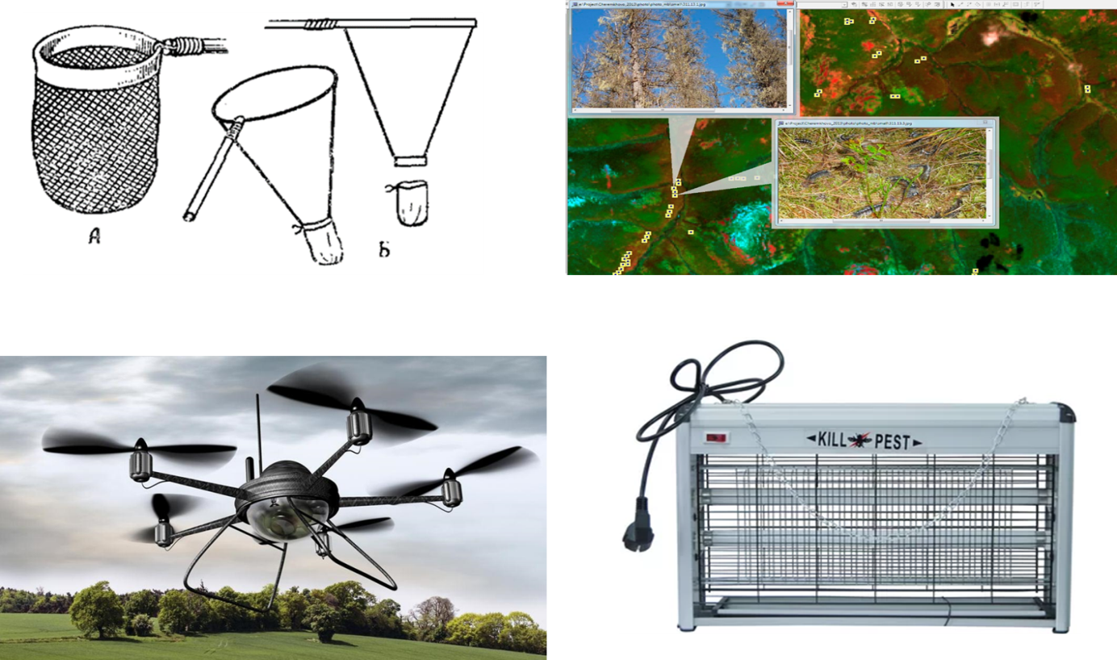
Рисунок 1. Способы получения информации с полей о количестве и фазе развития насекомых вредителей:
1 - Применение энтомологического сачка; 2 – Мониторинг спутниковой; 3 – Мониторинг при помощи беспилотных летательных аппаратов (Дронов); 4 – Электрофизический мониторинг с использованием стационарной сети.

Определение стоимости Валового Регионального продукта определяется как годовое потребление всех видов энергии на нужды производства в сельском хозяйстве, т.у.т; – стоимость выпущенной продукции, тыс. руб. [1]

$ВРП=\frac{V_{н.п}+V_{эл.эн}+V_{тепла}}{\sum{(В_{прод.}}-Затр)},$ (1)

Основные выводы
1. Эффективным использованием энергоресурсов являются новейшие технологии для управления производством.
2. Использование беспроводного канала связи системы видеонаблюдения позволяют создавать новые устройства, соответствующие требованиям к автономным электрооптическим преобразователям для проведения мониторинга и не уступающие по характеристикам известным аналогам.

Список использованной литературы

1. Карпов В.Н. Введение в энергосбережение на предприятиях в АПК// СПБГАУ. – 1999 – С. 6-50.
2. Савчук И.В., Суринский Д.О., Патент на полезную модель № 146666 -2013

ТРЕБОВАНИЯ К ДоКЛАДУ

Регламент выступления - не более 5 минут
Структура и требования к презентации:
- Слайд №1 должен содержать следующую информацию:
- название вуза и кафедра (организация), где выполнена работа.
- название доклада.
- Фамилия, Имя, Отчество автора и соавторов.
- Фамилия, Имя, Отчество, учёная степень, звание, должность научного руководителя.
- Слайд №2 должен описывать цель и задачи, которые необходимо решить в ходе выполнения работы
- Все слайды (кроме первого) должны содержать порядковый номер, расположенный в правом нижнем углу или по центру.
- Каждый слайд (кроме первого) должен иметь название
- Оформление презентации – применение цветовых схем «темный текст на белом фоне».
- Использование звуковых эффектов в ходе демонстрации презентации не допускаются.
- Последний слайд, используемый в докладе, должен содержать выводы (заключение) по проделанной работе.

Участие в конференции – бесплатное

Технические требования для работы на платформе:
1) наличие хорошей пропускной способности интернет соединения, для докладчиков - минимально 4 Мбита, для участников - 2 Мбита. Для докладчиков необходимо наличие веб-камеры и микрофона (ссылка для проверки https://myownconference.ru/tester/);
2) платформа работает на технологии webrtc и участники могут подключаться с помощью любых устройств в стандартном браузере устройства;
3) основные требования к оперативной системе: Windows 7-10, MacOS 10 версии и выше, Linux, iOS 10 версии и выше, Android 4.4.4 и выше;
4) рекомендуемые браузеры: Chrome, Firefox, Opera, Yandex, Safari. Перечисленные браузеры должны быть актуальных версий 2020 года;
5) без установки программ. Участникам не требуется установка Adobe Flash или других программ. Всё работает в любимом браузере на компьютере или мобильном устройстве.

Заявка на участие в конференции

Участник (физическое лицо) | Фамилия
 | Имя
 | Отчество
 | Место работы
 | Должность
 | Ученая степень
 | Ученое звание
 | Адрес (с указанием почтового индекса)
 | Телефон рабочий
 | Телефон домашний
 | Факс
 | E-mail
 | Тема доклада

